ლოტი #2
ტექნიკური დავალება

დოკუმენტი მოიცავს VTB Bank “Georgia”-ს ძირითადი და სასერვერო ოთახების ავტომატური ხანძარ აღმოჩნის და ქრობის სისტემის ტექნიკურ მოთხოვნებს და მის თანმდევ მომსახურეობას. ასევე დიზაინს იმ პროდუქტებზე რომლებიც გამოყენებული უნდა იქნეს მისი რეალიზაციის დროს.

არსებული სასერვერო ოთახების აღწერა

ძირითადი სასერვერო ოთახი განთავსებულია შემდეგ მისამართზე: ქ. თბილისი, ს.ცინცაძის #12.
სასერვერო ოთახის ზომებია – 6,1 მ x 3,7მ, სიმაღლე 3,00 მ (კაპიტალური იატაკიდან კაპიტალურ ჭერამდე), საერთო ფართი 22,7 მ²; ოთახში არაა გაკეთებულია აწეული სისტემური იატაკი.
სასერვერო ოთახში განთავსებულია 4 სასერვერო კარადა, 2 უწყვეტი კვების წყარო და 2 გაგრილების აგრეგატი.

შემდეგ ნახაზზე მოცემულია ძირითად სასერვერო ოთახში არსებული ინფრასტრუქტურის განლაგება და განაწილება:

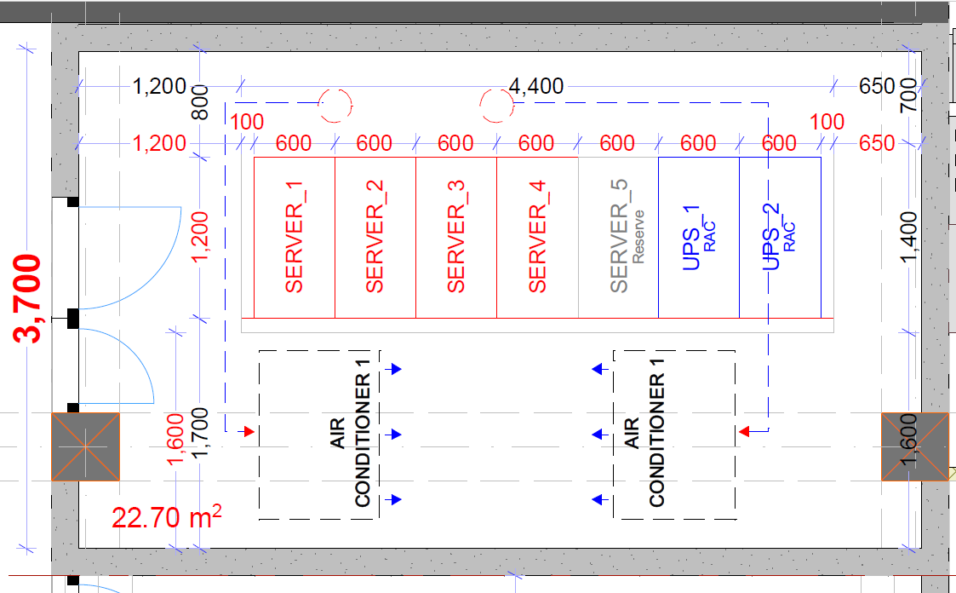

სარეზერვო სასერვერო ოთახში განთავსებულია 3 სასერვერო კარადა, 2 უწყვეტი კვების წყარო და 2 გაგრილების აგრეგატი.
ოთახის ზომებია – 4მ x 4,2მ, სიმაღლე 3,00 მ (კაპიტალური იატაკიდან კაპიტალურ ჭერამდე), საერთო ფართი 20მ²; ოთახში არაა გაკეთებულია აწეული სისტემური იატაკი.

შემდეგ ნახაზზე მოცემულია სასერვერო ოთახიში არსებული ინფრასტრუქტურის განლაგება და განაწილება:
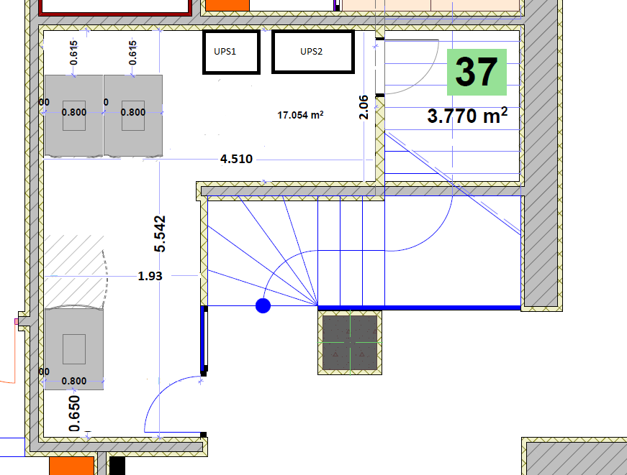

ორივე სასერვერო ოთახის ფიზიკური პარამეტრების უფრო დეტალურად შესასწავლად, შენიშვნების ჩამოსაყალიბებლად და სისტემების კომპონენტების დეტალური შემოთავაზებისთვის, პრეტენდენტებმა ადგილზე(ორივე დატაცენტრში) უნდა შეისწავლონ და გაეცნონ არსებულ მდგომარეობას.

სასერვერო ოთახის ავტომატური ხანძარაღმოჩენა ქრობის სისტემა

- სასერვერო ოთახებში სახანძრო უსაფრთხოების უზრუნველსაყოფად აუცილებელია მოწოდებულ იქნას და დამონტაჟდეს ავტომატური ხანძარაღმოჩენა ქრობის სისტემა, რომელიც უნდა შედგებოდეს კვამლის აღმომჩენი სენსორებისგან, ხანძრის ნაადრევი აღმოჩენის სისტემისგან და სპეციალური ცეცხლმაქრი აირით შევსებული ცილინდრისგან.
- სისტემამ დაკვამლიანების აღმოჩენის შემთხვევაში უნდა ჩართოს განგაშის მაშუქი და ხმოვანი სიგნალები, ხოლო დაკვამლიანების უფრო მაღალი დონის მიღწევისას კი მოახდინოს ცეცხლმაქრი აირის გამოშვება ცილინდრიდან მილსადენების საშუალებით ოთახის მოცულობაში. (ეს ყველაფერი უნდა იყოს კონფიგურირებადი).
- ხანძრის აღმოჩენა და ქრობა უნდა ხორციელდებოდეს ავტომატურ რეჟიმში ადამიანის ჩარევის გარეშე, ამასთან შესაძლებელი უნდა იყოს ქრობის ხელით გაშვება ან პირიქით შეჩერება.
- ხანძარქრობი აგენტი გათვლილი უნდა იყოს ოთახის მოცულობაზე მთლიანად. ოთახის ზუსტი მოცულობის განსაზღვრისთვის პრეტენდენტმა ადგილზე უნდა აიღოს სასერვერო ოთახების ზუსტი მონაცემები,
- მთლიანი ოთახის და მასში დამონტაჯებული სახანძრო სისტემის მოწყობილობების მონიტორინგი და კონფიგურაცია უნდა ხორციელდებოდეს ერთი პანელიდან რომელის ადმინისტრირების ინტერფეისიც ასევე ხელმისაწვდომი უნდა იყოს ქსელის(tcp/ip ოქმი) საშუალებით.
- ხანზარჩამქრობი გაზი არ უნდა იყოს მავნე ადამიანის ჯამრთელობისთვის და არ უნდა იწვევდეს ელექტრონული აპარატურის კოროზიას ან სხვა რაიმე დაზიანებს და უნდა გააჩნდეს შესაბამისი სერტიფიკატი.
- ხანძარქრობის დროს სასერვერო ოთახში გაზის გამოყოფის შემთხვევაში უნდა არსებობდეს ამ გაზის ოთახიდან გაწოვის საშუალება რომ იგი არ მოხვდეს თანამშრომლების სამუშაო ზონაში.

ხანძრის აღმოჩენის და ქრობის სისტემა უნდა აკმაყოფილებდეს ცხრილში მოცემულ ტექნიკურ მახასიათებლებს

ტექნიკური მოთხოვნები

2 ცალი – სასერვერო ოთახის ხანძარაღმოჩენა ქრობის სისტემა
ხანძარაღმოჩენა ქრობა | განხორციელდეს ორივე სასერვერო ოთახში
სასერვეროებში არსებულ მონიტორინგთან თავსებადობა | სასურველია შემოთავაზებული სისტემა თავსებადი იყოს სასერვეროებში არსებულ APC NetBotz 570 სასერვერო ინფრასტრუქტურის მონიტორინგის სისტემასთან
ხანძარაღმოჩენის ტექნოლოგია | ასპირაციული, ნაადრევი ხანძარაღმოჩენის სისტემა
ხანძარქრობის ტექნოლოგია | აირით ქრობა
აირის რეზერვუარი | შიდა წნევის მანომეტრით, სოლენოდით მართვადი სარქველით, აირის გაჟონვის წნევის სენსორით. ასევე ქრობის ხელით გაშვების და შეჩერების შესაძლებლობით.  ცილინდრი დამზადებული უნდა იყოს არაუგვიანეს 2018 წლისა და უნდა აკმაყოფილებდეს DOT სერთიფიკატს.
გაზის სპეციფიკაცია | ISO 9001 - სტანდარტი
სისტემის საკონტროლო პანელი | არანაკლებ 2 მარყუჟზე, თითოეულ მარყუჟზე არანაკლებ 240 მისამართით, თითოეულ მარყუჟზე არანაკლებ 240 ქონა. საჭიროების შემთხვევაში შესაძლებელი უნდა იყოს მარყუჟის გაზრდა 16-მდე ერთ პანელში. მოდულების რაოდენობის ე.წ. ‘‘Hot Swap,, (ჩართულ მდგომარეობაში მოხსნა დაყენება) ფუნქცია. სისტემის ცენტრალური მართვის ბლოკის მიკროპროცესორი უნდა იყოს გადაზღვეული ე.წ redundant.  TCP/IP პროტოკოლის მხარდაჭერით, სარეზერვო კვებით (აკუმლატორით)
შემწოვი აგრეგატი  სახანძრო სისტემის მგრძნობელობა | ნაწილაკების აღმოჩენის რამდენიმესაფეხურიანი საფეხურიანი ინდიკატორით. ჰაერის შეწოვის რამდენიმე პროგრამირებადი სიჩქარით.
კვამლის დეტექტორი | უნდა აკმაყოფილებდეს EN-54-7:2+A1:2002+A2:2006; EN- 54-17:2005  ან EN 54-5/7/26/29/30 ასევე EN 50291-1 .
ასპირაციული სისტემის დეტექტორი.  2 დამოუკიდებელი ზონით და სენსორით. | ასპირაციული კვამლის დეტექტორი: მგრძნობელობა არანაკლებ - 0.02%/m  წინასწარი განგაშის მგრძნობელობის რამდენიმედონიანი ცვლილების შესაძლებლობა

მოთხოვნები პრეტენდენტის მიმართ

- პრეტენდენტს უნდა გააჩდეს საინფორმაციო-ტექნოლოგიურ (IT) სფეროში მუშაობის მინიმუმ სამ წლიანი გამოცდილება და უნდა წარმოადგინოს ამ პერიოდში შემოთავაზებული მწარმოებლის პროდუქტებით განხორციელებული ავტომატური ხანძარ აღმოჩნის და ქრობის სისტემის დანერგვის მინიმუმ ორი პროექტის ჩამონათვალი. ასევე მწარმოებლის წერილი რომ მას აქვს უფლება გაყიდოს და შემდგომ მოემსახუროს არსებულ პროდუქციას.
- პრეტენდენტმა უნდა უზრუნველყოს მოწოდებული პროდუქციის ინსტალალაცია/ კონფიგურაცია და ექსპლუატაციაში გაშვება პროდუქციის მწარმოებლის ტექნიკური მოთხოვნების და რეკომენდაციების მკაცრი დაცვით.
- პრეტენდენტის მიერ შემოთავაზებულ გადაწყვეტილებას უნდა აკმაყოფილებდეს ISO9001 სტანდარტს.

